**JAVA作业1**

**学号:1517440121姓名:黄春翔**

1. 在自己的计算机上完成java语言编译系统的安装，并能在该系统下成功运行课件案例代码。

[代码]

public class ch1ex2{

public static void main(String[]args){

System.out.print("programming is cool");

System.out.println();

System.out.print("It makes me think!");

System.out.println();

}

}

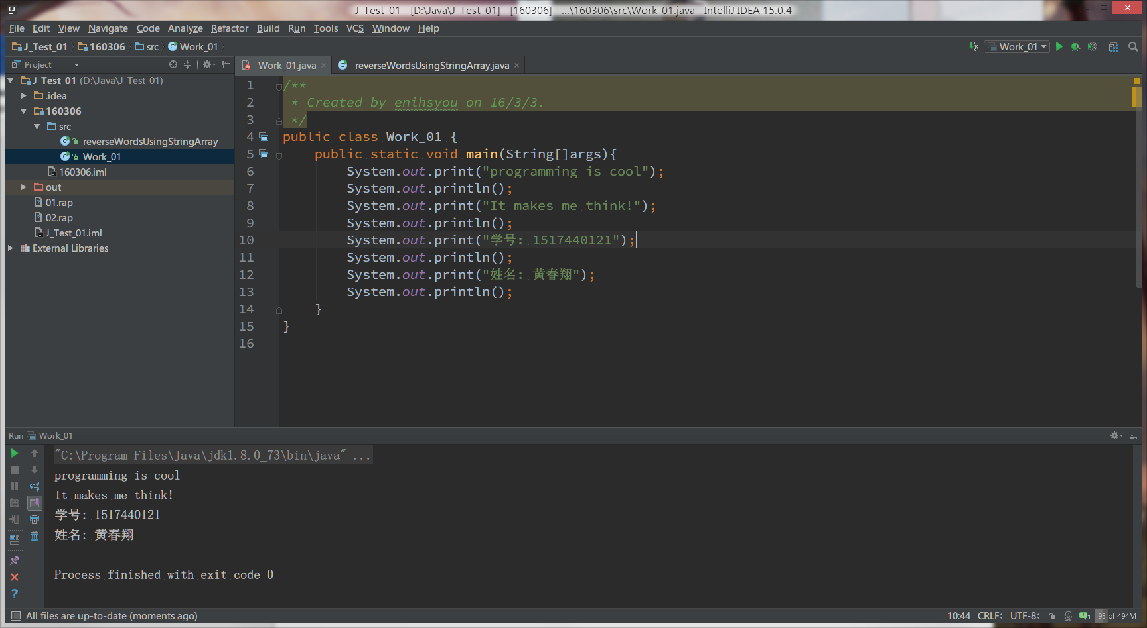

1. 利用Raptor的设计解决以下问题。

在银行办理个人境外汇款手续时，银行要收取一定的手续费，其收费标准为：

汇款额不超过100美元，收取1.5美元手续费；

超过100美元但不超过5000美元时，按汇款额的15%收取；

超过5000美元时，一律收取300美元手续费。

需要解决的问题为：王先生向在美国读大学的儿子汇出x美元，计算他实际支付的费用。

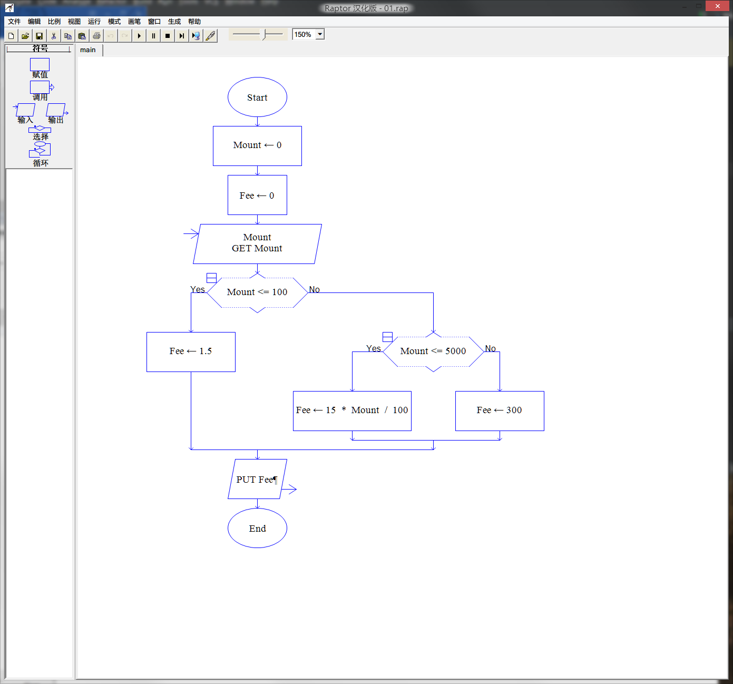

1. 参照第1题的代码，修改代码输出有特色的信息如输出自己的学号和姓名。

选择完成

1. 编写代码或利用Raptor的设计解决以下问题。输入一个正整数，逆序输出。如输入123，输出321.

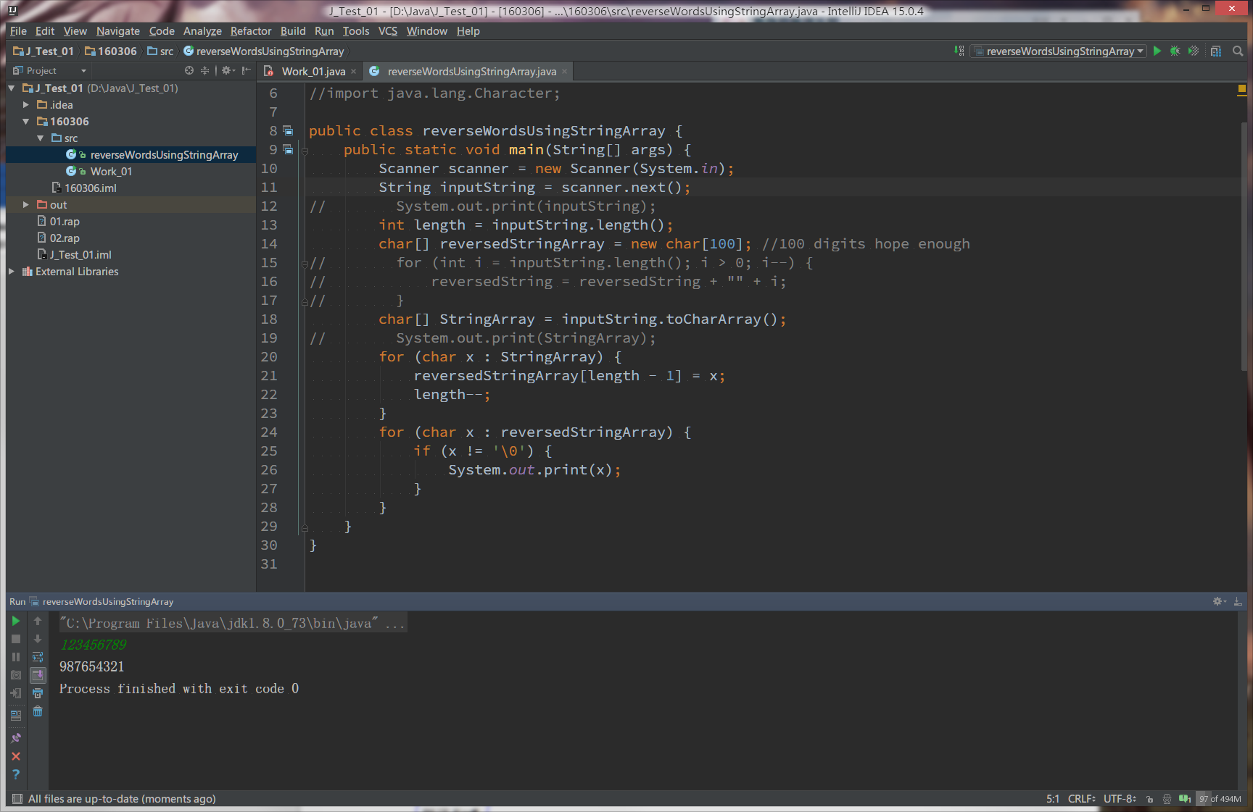

import java.util.Scanner;

public class reverseWordsUsingStringArray {

public static void main(String[] args) {

Scanner scanner = new Scanner(System.in);

String inputString = scanner.next();

int length = inputString.length();

char[] reversedStringArray = new char[100];

char[] StringArray = inputString.toCharArray();

for (char x : StringArray) {

reversedStringArray[length - 1] = x;

length--;

}

for (char x : reversedStringArray) {

if (x != '\0') {

System.out.print(x);

}

}

}

}

5. 编写代码或利用Raptor的设计解决以下问题。由键盘输入一个百分制成绩，要求按等级A、B、C、D输出成绩。90分以上为A，75-89为B，60-74为C，60分以下为D。

